VMware Workstation中Windows 95虚拟机VMTools的安装方法（含显卡驱动）
2015-11-8
本篇内容以Windows 95 OSR 2.5(Windows 95 C)为例，兼容设置为VMware Workstation 6.0，文件系统为FAT16。
1. 载入winpre2k.iso（不是单击“安装VMware Tools”）。
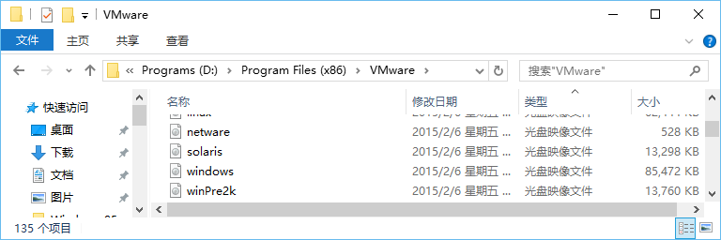
该镜像位于VMware Workstation的安装路径中。
(1)按图中方式打开CD/DVD设置。
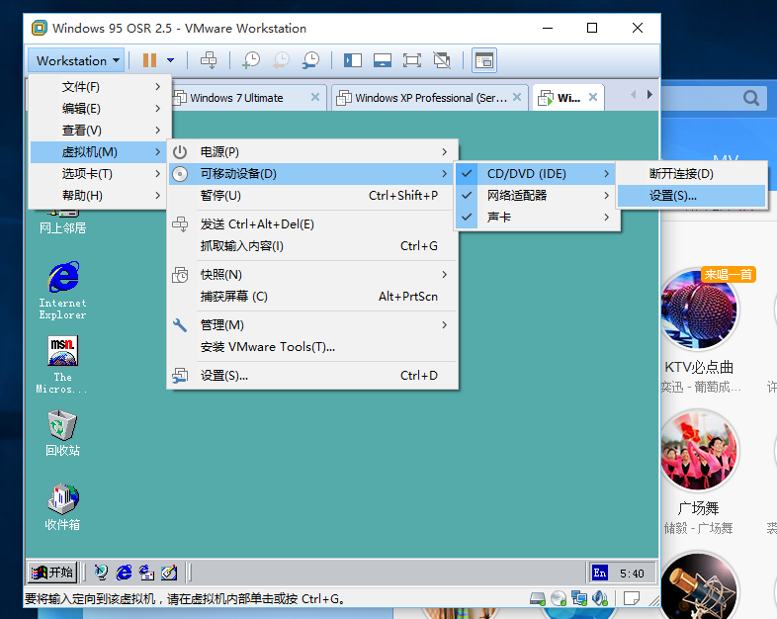

(2)点击“浏览”，载入winpre2k.iso
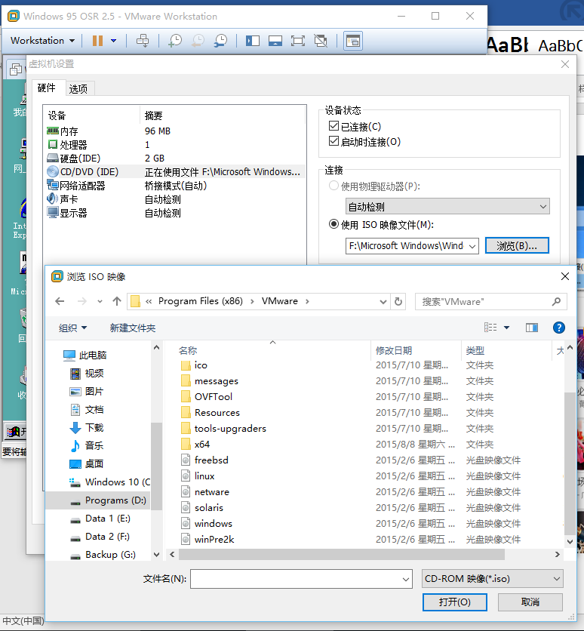

2. 安装VMware Tools。
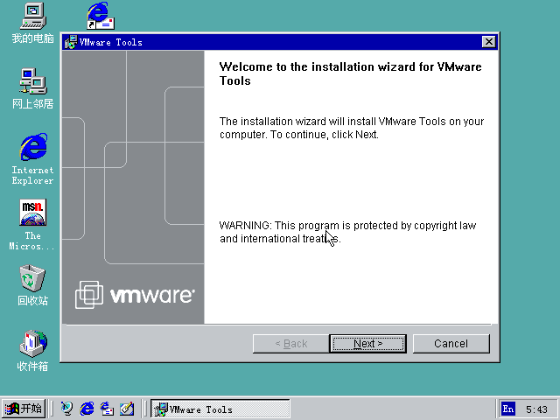
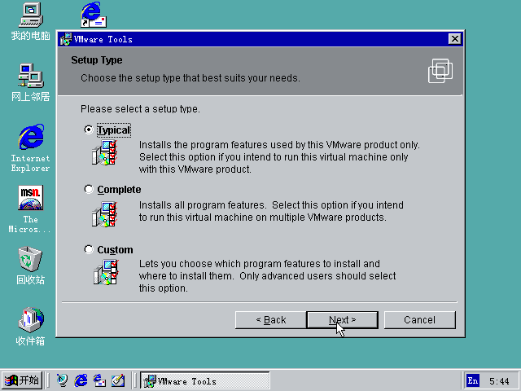
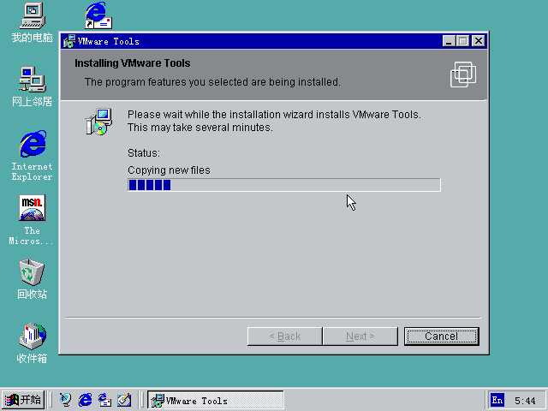
弹出一个窗口要求手动安装显卡驱动(SVGA Driver)。
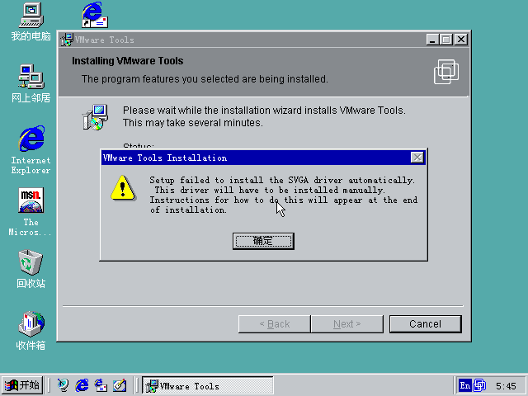
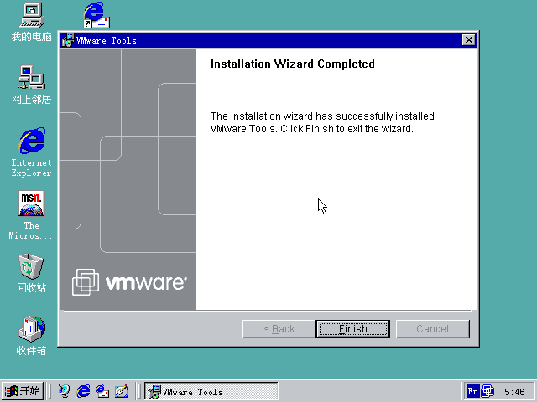
安装完成后弹出一个手动安装SVGA Drivers for Windows 95的文件。
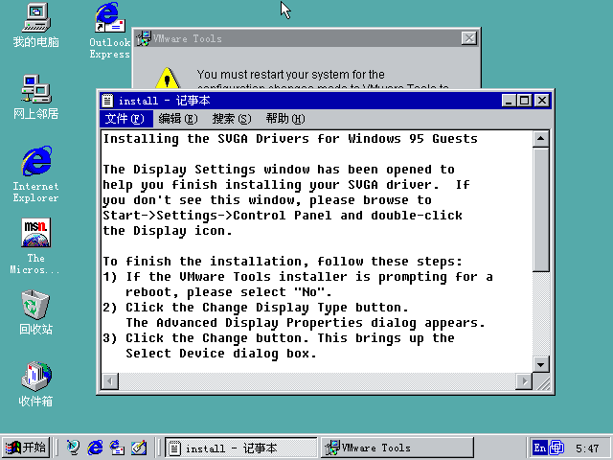
该文档全文如下：
Installing the SVGA Drivers for Windows 95 Guests
The Display Settings window has been opened to help you finish installing your SVGA driver. If you don't see this window, please browse to Start->Settings->Control Panel and double-click the Display icon.
To finish the installation, follow these steps:
1) If the VMware Tools installer is prompting for a reboot, please select "No".
2) Click the Change Display Type button. The Advanced Display Properties dialog appears.
3) Click the Change button. This brings up the Select Device dialog box.
4) Select Have Disk.
5) Enter "C:\Program Files\VMware\VMware Tools\Drivers\video\"
6) Click OK to install the driver.
7) Click Close from the Advanced Display Properties dialog box, then click Close from the Display Setting dialog box.
8) Click Yes to restart Windows 95 and start using the new video driver.

3. 安装SVGA Drivers。
根据上一步跳出的文件，要做以下步骤：
(1)VMTools安装完提示关机时点击“No”。（注意不要弹出VMTools的安装盘）
(2)右键点击“属性”打开“显示 属性”的“设置”选项卡，在点击下面的“高级属性”。
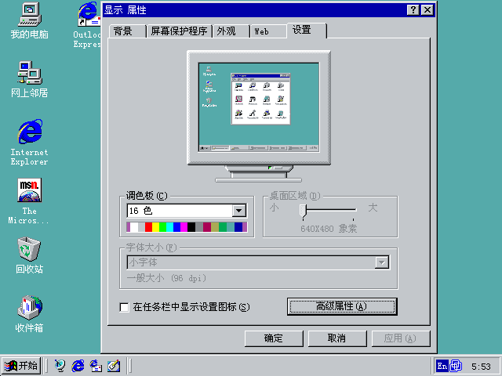
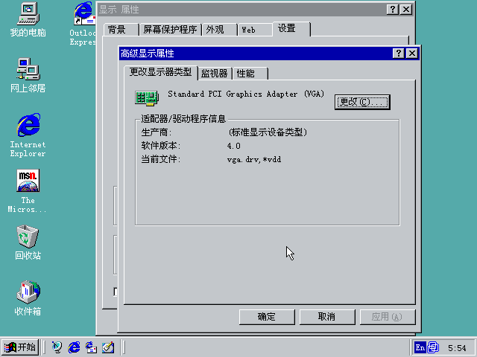
(3)点击“更改”。
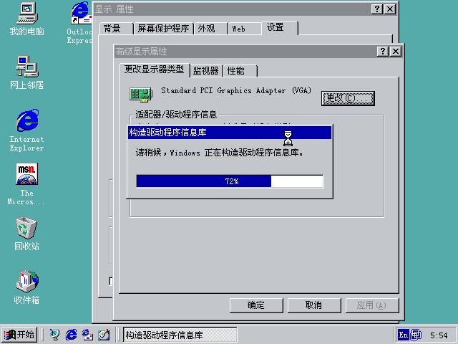
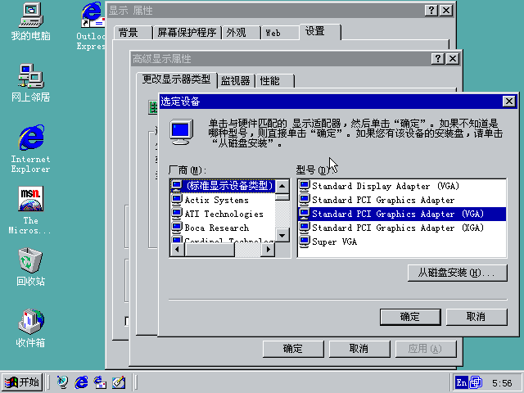
(4)点击“从磁盘安装(H)...”
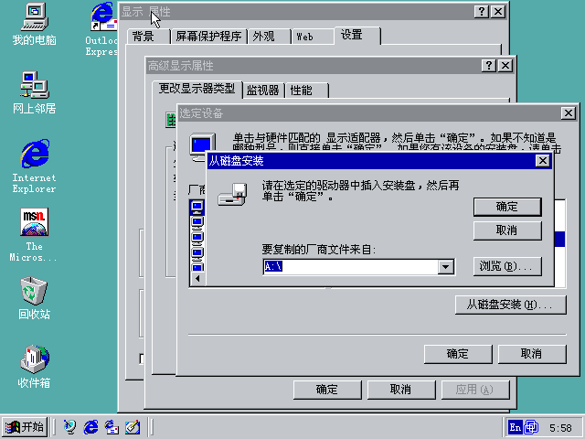
输入以下路径：C:\Program Files\VMware\VMware Tools\Drivers\video\，点击“确定”。
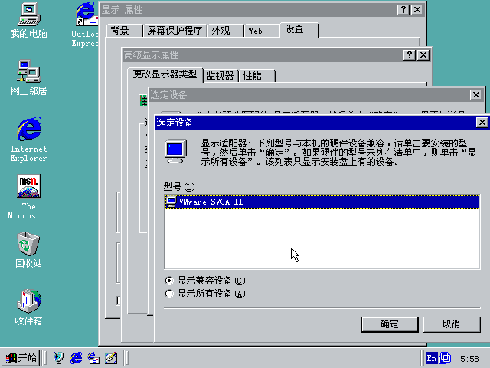
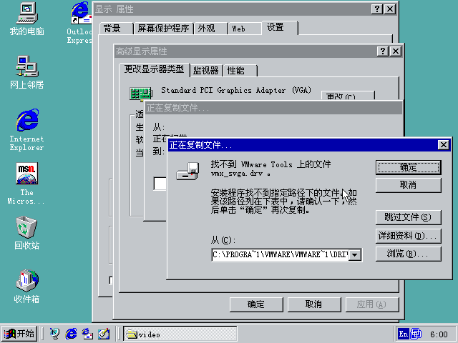
由于FAT16不支持长文件名，需要重新确定路径。
安装完成后显示如下：
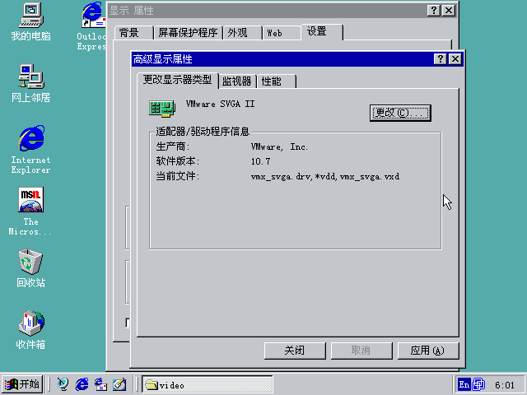
5. 重启。
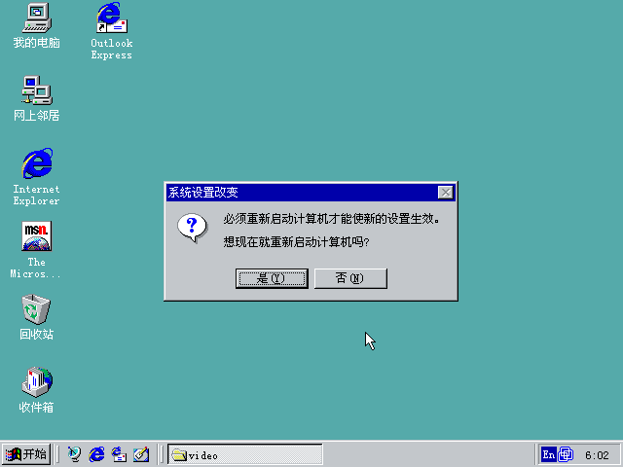
安装完成后变成32色。
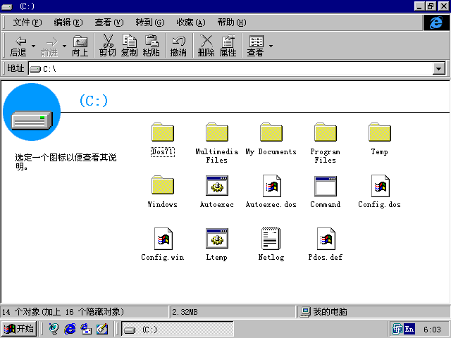
要使虚拟机能够根据窗口大小自动改变分辨率，必须先手动调整一次分辨率，之后才能生效。
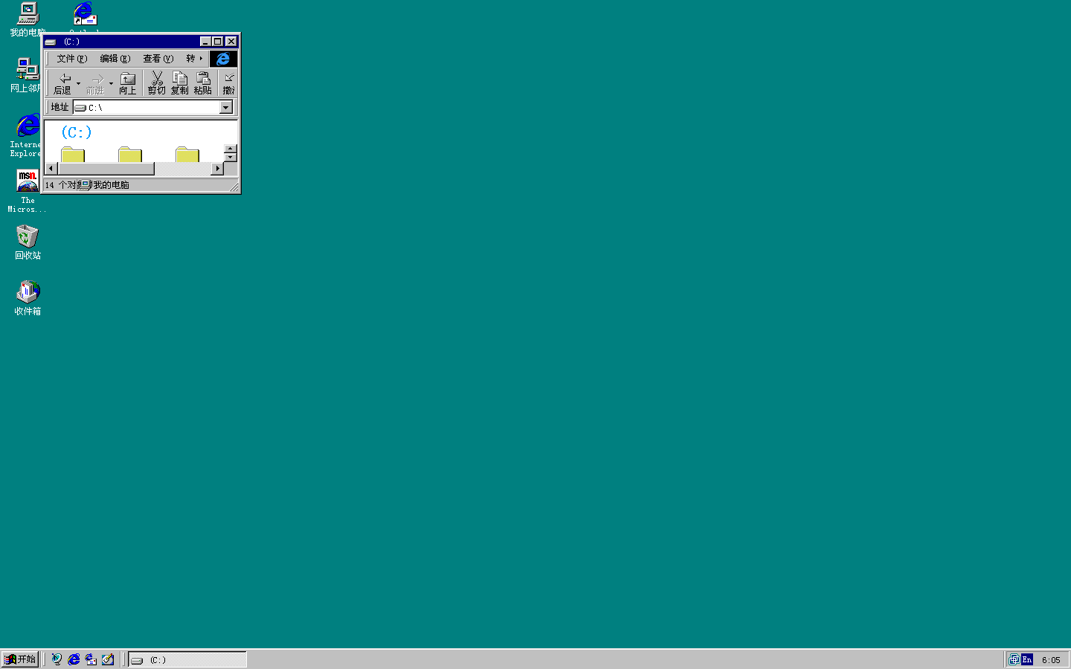
这是安装完成后1440*900分辨率的桌面。
安装过程到此结束。

